Информация о работе Общественного совета
за первое полугодие 2022 года

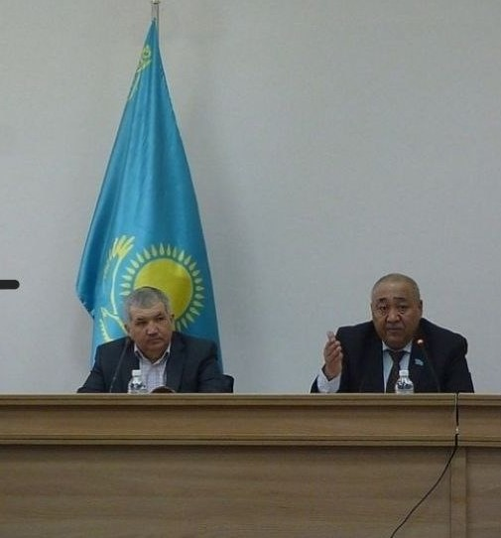
Сегодняшний мир стремительно меняется, мы переживаем период, когда общество теряет прежние очертания, прежнюю стабильность. Ежедневно, ежеминутно возникают новые вызовы, которые заставляют отходить от прежних способов решения проблем для того, чтобы начать искать новые, более современные решения, помогающие идти в ногу со временем. Одним из таких решений является создание Общественных советов, призванных обеспечить более тесное взаимодействие гражданского общества с государственными органами.
Общественные советы появились в Казахстане в 2016 году согласно Закону «Об Общественных советах». Вся деятельность данных институтов регламентируется статьями вышеуказанного закона. У Общественных советов есть задачи общественного контроля. Рекомендации являются обязательными для рассмотрения государственными органами, которые принимают соответствующие решения и дают мотивированные ответы. В их функции входит осуществление общественного контроля исключительно через публичные процедуры, каковыми определены: заслушивание отчетов о результатах работы; общественные слушания, мониторинг и экспертиза. Вся деятельность Общественных советов строится на прозрачности и публичности, это главные критерии их работы. Именно это на данном этапе развития демократического общества в нашей стране является приоритетным и важным направлением. Появление Общественных советов — это веление времени, обусловленное необходимостью дальнейшего прогресса.
Согласно Закону Республики Казахстан «Об Общественных советах» и Типовым положением «Об Общественном совете» рабочей группой по формированию Общественного совета 14 февраля текущего года был объявлен конкурс по избранию членов нового состава Общественного совета Жаркаинского района.
Процедуры по избранию нового состава Общественного совета проведены в срок в соответствии с законодательством Республики Казахстан.
На сессии Жаркаинского районного маслихата от 28 марта текущего года утвержден состав Общественного совета Жаркаинского района на 2022-2025 годы в количестве 15 членов, из них 5 членов от государственных учреждений и 10 членов гражданского общества по итогам собеседования и открытого голосования с каждым кандидатом, избран Председатель Общественного совета.
В состав вошли представители: депутатов, молодежи, партии «Аманат», профсоюза, пенсионеры, представители бизнес-структур, почетные граждане района, представитель СМИ.
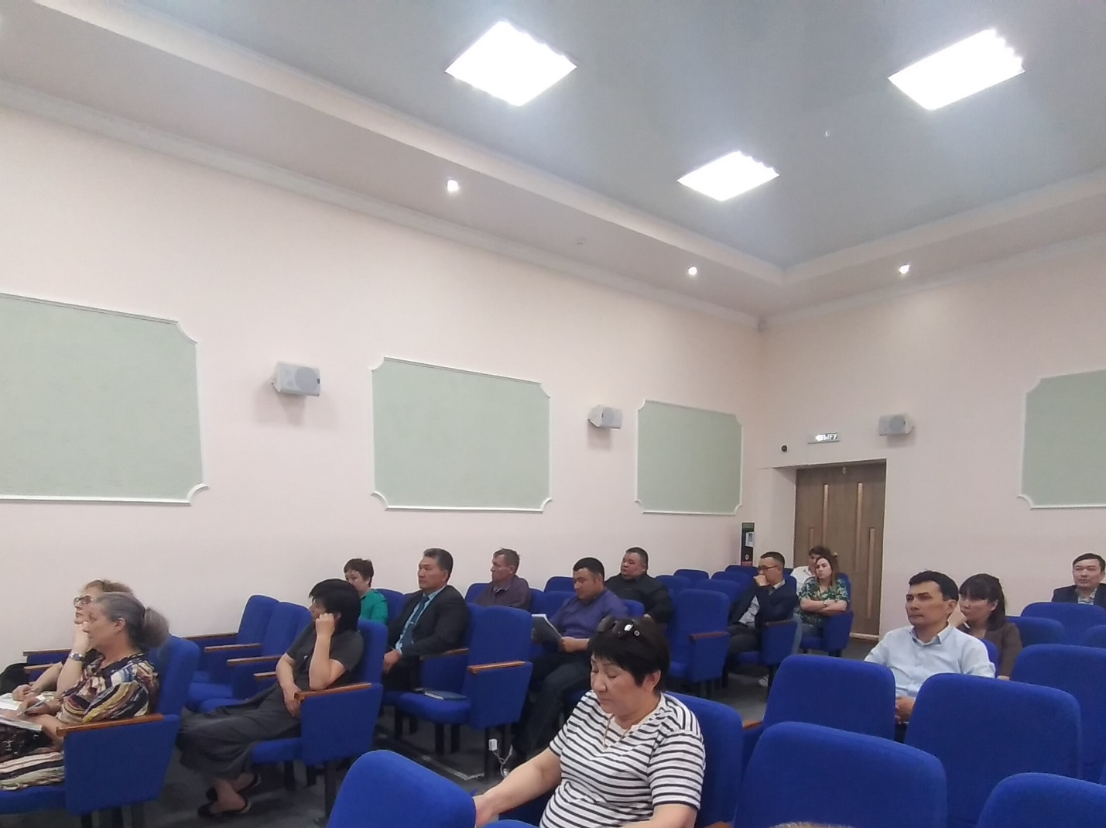
Утверждены План работы на 2022 год и Положение «Об Общественном совете» Жаркаинского района.
Следует отметить, что все мероприятия Общественного совета носят открытый характер. В его работе, как правило, принимают участие руководители государственных органов, представители средств массовой информации.
Основной формой деятельности Общественного совета является заседание. За первое полугодие проведено 5 заседаний, где рассмотрены вопросы, затрагивающие права, свободы граждан, представляющих несомненный общественный интерес:
- Отчет акима района перед Общественным советом «Об итогах социально-экономического развития района за 2021 год»;
- «О переименовании идеологически устаревших названий объектов, сельских округов, сел и их составных частей в районе»;
- «Об исполнении районного бюджета за 2021 год»;
- «Об исполнении бюджета города Державинск, сельских округов и сел Жаркаинского района за 2021 год»;
- «О работе Ветеринарной станции Жаркаинского района»;
- «О доступности лекарственных препаратов для граждан, состоящих на диспансерном учете, а также находящихся на амбулаторном и стационарном лечении»;
- «О проводимой работе по повышению качества оказания государственных услуг».
Члены Общественного совета после каждого обсуждаемого вопроса принимают решения рекомендательного характера, которые направляются руководителям государственных учреждений для исполнения.
За данный период советом рассмотрено 5 проектов нормативно-правовых актов:
- «О внесении изменений в решение Жаркаинского районного маслихата от 24 декабря 2021 года № 7С-22/2 «О районном бюджете на 2022-2024 годы»;
- «О внесении изменений в решение Жаркаинского районного маслихата от 27 декабря 2021 года № 7С-23/2 «О бюджетах города Державинск, сельских округов и сел Жаркаинского района 2022-2024 годы»»;
- «Об установлении повышенных на двадцать пять процентов должностных окладов и тарифных ставок специалистам в области социального обеспечения и культуры являющимся гражданскими служащими и работающим в сельской местности по сравнению с окладами и ставками гражданских служащих, занимающихся этими видами деятельности в городских условиях»;
- «О признании утратившим силу решения Жаркаинского районного маслихата от 08 февраля 2021 года «Об утверждении порядка проведения раздельных сходов местного сообщества и определения количества представителей жителей села, улицы, многоквартирного жилого дома для участия в сходе местного сообщества на территории населенных пунктов Жаркаинского района»;
В мае текущего года на заседании Общественного совета была создана рабочая группа из членов Общественного совета для рассмотрения вопросов «О доступности лекарственных препаратов для граждан, состоящих на диспансерном учете, а также находящихся на амбулаторном и стационарном лечении» и «О проводимой работе по повышению качества оказания государственных услуг».
- мая текущего года Рабочая группа посетила аптечный распределительный пункт по выдаче бесплатных лекарственных препаратов при районной больнице. Заслушав информацию руководителя на заседании Общественного совета, члены совета подняли проблемные вопросы, связанные с получением лекарственных препаратов: оотсутствие медицинского страхования, дезинформированности населения о возможности получить лекарственные препараты бесплатно; ошибки в рецептурных формах, отсутствие интернет-соединения в селах. В завершении обсуждения данного вопроса Общественный совет рекомендовал районной больнице:
- проводить информационно - разъяснительную работу с населением по обязательному социальному медицинскому страхованию (ОСМС);
- шире использовать информирование населения о возможности получения бесплатных лекарственных препаратов;
- принять организационные меры для активного посещение пациентов;
- соблюдать правила при заполнение рецептурных форм на выдачу лекарственных препаратов.
Также Рабочая группа посетила Отдел занятости и социальных программ района с вопросом об оказании государственных услуг населению. Общественники задали ряд интересующих их вопросов по данному вопросу, на которые были даны подробные разъяснения. В завершении совет рекомендовал Отделу занятости и социальных программ:
- продолжить работу по улучшению качества оказываемых услуг населению;
- обеспечить доступность информации по государственным услугам;
- продолжить выпуск инфографики в социальных сетях по всем видам государственных услуг;
- приобрести и расклеить информационные и предупредительные знаки
- назначение и выписывание лекарственных препаратов в ночное время суток оформлять строго на рецептурных бланках или в комплексной медицинской информационной системе (КМИС);
- заместителю акима города Державинск рассмотреть график работы аптечных пунктов в ночное время суток.
Члены Общественного совета участвуют в различных мероприятиях, совещаниях, проводимых государственными органами. Немаловажно, что членов Общественного совета включают в составы комиссий при акимате района, что дает возможность быть в курсе важных событий в регионе.
Члены Общественного совета Пугачев И.Н., Кабжанов Б.Ж., Смагулова Г.В. оказывают спонсорскую поддержку молодым спортсменам в поездке на соревнования.
Информационная открытость является условием продуктивного взаимодействия Общественного Совета с обществом. На официальном сайте районного маслихата создана специальная рубрика «Общественный совет». Открыты аккаунты в социальных сетях: Инстаграмм и фейсбук, где размещена полная информация о составе совета, принятом Положении об Общественном совете, план работы, материалы о проводимых заседаниях и мероприятиях. Обновление соответствующей информации проводится на постоянной основе, размещены по 32 публикации.
Ведется работа на информационном портале www.kazkenes.kz . Проводится прямая трансляция заседаний Общественного совета на Aitube канале, опубликовано 2 заседания.
Информация о деятельности общественного Совета находит свое отражение на страницах районных газет «Целинное знамя» и «Жарқайың Тынысы». Опубликовано по 8 статей. На местном телевидении «САРЫАРКА» систематически выходят выпуски о работе Общественного совета.
В целом Общественный совет зарекомендовал себя активной работой его членов, справляется с поставленными задачами, давая соответствующие рекомендации, имеет свою нишу среди институтов взаимодействия с властью, правильно ориентируется в выборе форм работы и благодаря активности и ответственности избранных в совет людей успешно добивается совершенствование своей деятельности.

Общественный совет
Жаркаинского района

